PLAN ESTRATÉGICO
DE TALENTO HUMANO
2023

1. Introducción

El Plan Estratégico de Talento Humano - PETH 2023 de la Secretaría Distrital de Hábitat – SDHT se enmarca en la Política Pública Distrital de Gestión Integral de Talento Humano 2019 – 2030 “Talento que ama Bogotá” del Departamento Administrativo del Servicio Civil Distrital-DASCD y está articulado con el Modelo Integrado de Planeación y Gestión -MIPG los cuales tienen como finalidad potenciar el talento humano de la Administración Distrital, como factor estratégico para generar valor en lo público y contribuir al desarrollo de la Bogotá del siglo XXI por medio del fortalecimiento del talento humano y del bienestar de los servidores públicos.
En el marco del Decreto 612 de 2018 “Por el cual se fijan directrices para la integración de los planes institucionales y estratégicos al Plan de Acción por parte de las entidades del Estado”, la SDHT consolida la gestión del talento humano como un proceso estratégico fundamentado en la integralidad del ser humano en sus dimensiones básicas: el saber, el hacer y el ser, entendiéndose que, para alcanzar felicidad a nivel laboral, deben ser intervenidas las dimensiones mencionadas a través del Plan Institucional de Capacitación - PIC, el Plan de Bienestar e Incentivos, Plan de Seguridad y Salud en el Trabajo, Plan Anual de Vacantes y Plan de Previsión de Recursos Humanos.
Ahora bien, la Guía de Gestión Estratégica del Talento Humano del DAFP brinda lineamientos relacionados a la política de Gestión Estratégica de Talento Humano en las entidades desde un enfoque sistémico, basado en procesos. Se describe el ciclo de calidad (Planear, Hacer, Verificar, Actuar – PHVA) del talento humano, para luego profundizar en la planeación del proceso y en el ciclo de vida del servidor público en la Entidad.

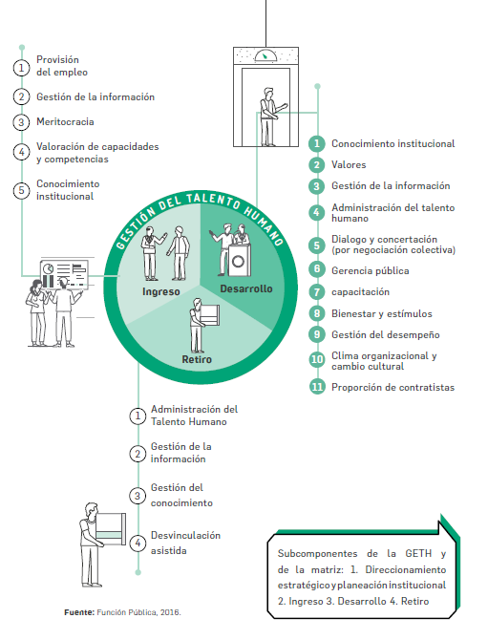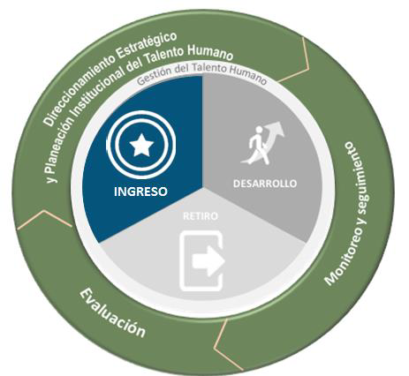

Gráfica 1. Ciclo de vida
En el periodo del 2020 al 2021 como consecuencia de la emergencia sanitaria generada por la COVID 19, la gestión del talento humano reorientó las acciones del PETH al cuidado de la salud mental de sus funcionarios, al bienestar laboral y familiar y al cambio cultural generado por las nuevas formas de trabajo para el cumplimiento de las metas establecidas.
Lo anterior, conllevo a enfocar la gestión del talento humano de la vigencia 2022 al fortalecimiento de una cultura organizacional centrada en el respeto, el reconocimiento, la comunicación y la amabilidad, bajo la estrategia “En Hábitat le ponemos amor a lo que hacemos”.
En tal sentido, para la vigencia 2023 las acciones proyectadas en el PETH se encuentran dirigidas a fomentar de la calidad de vida laboral y el clima organizacional en búsqueda de la felicidad del servidor público de la entidad.
Es importante mencionar que las actividades plasmadas en el presente plan pueden llegar a tener alguna modificación en el transcurso de la presente vigencia, teniendo en cuenta que la entidad y los servidores públicos puedan verse enfrentadas a situaciones dinámicas que requieran ser atendidas para el mejoramiento de las condiciones laborales.
2. Objetivo General
Fortalecer el talento humano de la Secretaría Distrital del Hábitat, mediante la implementación de políticas, estrategias y mecanismos, que permitan contribuir al desarrollo integral de los servidores públicos en el ciclo de vida laboral, fomentando una transformación cultural hacia un sentido de pertenencia con amor a la gestión.
2.1 Objetivos Específicos

- Diseñar, ejecutar y desarrollar de forma sistemática y oportuna las actividades del Sistema de Seguridad y Salud en el Trabajo encaminadas a prevenir la enfermedad y promover la salud de los colaboradores de la entidad.

- Promover la formación y fortalecer las competencias y conocimientos de los servidores de la Secretaría Distrital del Hábitat, que respondan a las necesidades de capacitación identificadas para el cumplimiento de los objetivos institucionales.
- Identificar y efectuar la provisión de las vacantes de la planta de personal con el fin de garantizar la continuidad y la calidad en la prestación del servicio de la entidad.

- Diseñar y ejecutar actividades y programas que contribuyan al mejoramiento de la calidad de vida de los servidores públicos y sus familias con el fin de fortalecer la motivación, el sentido de pertenencia y el crecimiento en el desarrollo personal.

- Diseñar y ejecutar actividades que favorezcan la gestión para el desarrollo del talento humano de la SDHT.

3. Marco Normativo

El Plan Estratégico de Talento Humano de la Secretaría Distrital de Hábitat se ajusta a la normatividad que rige para las entidades distritales y se encuentra orientado por los principios rectores de la función pública.
3.1. Planeación, ingreso, retiro

Normatividad | Descripción
Ley 909 de 2004 | Por la cual se expiden normas que regulan el empleo público, la carrera administrativa, gerencia pública y se dictan otras disposiciones.
Decreto 1083 de 2015 | Por medio del cual se expide el Decreto Único Reglamentario del Sector de Función Pública.
Ley 489 de 1998 | Por la cual se dictan normas sobre la organización y funcionamiento de las Entidades del orden nacional, se expiden las disposiciones, principios y reglas generales para el ejercicio de las atribuciones previstas en los numerales 15 y 16 del artículo 189 de la Constitución Política y se dictan otras disposiciones.
Circular 5 de 2016 de la CNSC | Cumplimiento de normas constitucionales y legales en materia de carrera administrativa – concurso de méritos.
Decreto 648 de 2017 | Por el cual se modifica y adiciona el Decreto 1083 de 2015, Reglamentaria Único del Sector de la Función Pública.
Decreto 484 de 2017 | Por el cual se modifican unos artículos del Título 16 del Decreto 1083 de 2015, Único Reglamentario del Sector de Función Pública.
Decreto 1499 de 2017 | Por medio del cual se modifica el Decreto 1083 de 2015, Decreto Único Reglamentario del Sector Función Pública, en lo relacionado con el Sistema de Gestión establecido en el artículo 133 de la Ley 1753 de 2015
Decreto 612 de 2018 | Por el cual se fijan directrices para la integración de los planes institucionales y estratégicos al Plan de Acción por parte de las Entidades del Estado.
Criterio unificado del 13 de agosto de 2019 de la CNSC: | Provisión de empleos públicos mediante encargo y comisión para desempeñar empleos de libre nombramiento y remoción de periodo.
Circular Externa No. 002 de 2017 del DASCD | para nombramiento y contratación se debe registrar y actualizar la hoja de vida y la declaración de bienes y rentas en el Sistema de Información Distrital del Empleo y la Administración Pública – SIDEAP.
Circular No. 024 de 2017 del DASCD | Ingreso al Servicio Público. Inducción

3.2. Desarrollo

Normatividad | Descripción
Decreto 1567 de 1998 | Por el cual se crea el sistema nacional de capacitación y el sistema de estímulos para los empleados del Estado.
Decreto 894 de 2017 | Por el cual se dictan normas en materia de empleo público con el fin de facilitar y asegurar la implementación y desarrollo normativo del Acuerdo Final para la Terminación del Conflicto y la Construcción de una Paz Estable y Duradera.
Circular 100-10 del 21 de noviembre de 2014 del DAFP | Orientaciones en materia de capacitación y formación de los empleados públicos.
Circular 14 de 2017 de la Secretaría General de la Alcaldía Mayor de Bogotá | Licencia de maternidad y salas amigas de la familia lactante, Leyes 1822 y 1823 de 2017.
Directiva 002 de 2017 de la Alcaldía Mayor de Bogotá | Lineamientos de bienestar en las Entidades distritales.
Acuerdo 6176 de 2018 | Por el cual se establece el Sistema Tipo de Evaluación del Desempeño Laboral de los Empleados Públicos de Carrera Administrativa y en Período de Prueba.
Decreto 1295 de 1994 | Por el cual se determina la organización y administración del Sistema General de Riesgos Profesionales.
Ley 1562 de 2012 | Por la cual se modifica el Sistema de Riesgos Laborales y se dictan otras disposiciones en materia de Salud Ocupacional.
Decreto 1072 de 2015 | Por medio del cual se expide el Decreto Único Reglamentario del Sector Trabajo.
Decreto 171 de 2016 | Por medio del cual se modifica el artículo 2.2.4.6.37 del Capítulo 6 del Título 4 de la Parte 2 del Libro 2 del Decreto 1072 de 2015, Decreto Único Reglamentario del Sector Trabajo, sobre la transición para la implementación del Sistema de Gestión de la Seguridad y Salud en el Trabajo (SG-SST).
Ley 1712 de 2014 | Por medio de la cual se crea la Ley de Transparencia y del Derecho de Acceso a la Información Pública Nacional y se dictan otras disposiciones.
Decreto 1960 de 2019 | Por el cual se modifican la Ley 909 de 2004, el Decreto Ley 1567 de 1998 y se dictan otras disposiciones Circular Externa No. 005 de 2017 del DASCD: evaluación de la gestión empleados provisionales.
Circular Externa No. 016 de 2017 del DASCD | Modelo y Lineamientos para la ejecución de los Planes de Bienestar en las Entidades Distritales.
Circular Externa No. 005 de 2017 del DASCD | Evaluación de la gestión empleados provisionales.

3.3 Capacitación

Normatividad | Descripción
Decreto Ley 1567 de 1998 | Título I: Capitulo I, Capitulo II, Capitulo III y Capitulo IV Artículo 11º. Obligaciones de las Entidades
Ley 909 de 2004 | Literal h) Numeral 2 Artículo 16. Título VI, Capítulo I, artículo 36, Numeral 1.
Ley 1960 de 2019 | Artículo 3° profesionalización y desarrollo de los servidores públicos.
Decreto 024 de 2005 | Artículo 9°, Formación a los funcionarios del Distrito, Literal c) Cada entidad del distrito dispondrá de recursos dentro de sus rubros de capacitación para el desarrollo de los procesos formativos en Derechos Humanos que ofrecerá a sus funcionarios
Decreto 1083 de 2015 | Por medio del cual se expide el Decreto Único Reglamentario del Sector de Función Pública.
Resolución SDHT 222 de 2009 | Por la cual se reglamenta la formulación y desarrollo del Plan de Capacitación de la Secretaría Distrital del Hábitat.
Circular Externa No. 100- 010 -2014 | Orientaciones en materia de capacitación y formación de los empleados públicos
Circular Conjunta 01 de 2021 del DASCD -Alcaldía de Bogotá | Instrucción en materia de capacitación en cumplimiento del acuerdo sindical 2020.
Guía ESAP. Abril 2021 | Guía para la formulación del Plan Institucional de Capacitación -PIC

3.4 Bienestar social e incentivos

Normatividad | Descripción
Decreto 1567 de 1998 (artículos 13 al 38) | Por medio del cual se crea el sistema de Estímulos, los programas de Bienestar e incentivos.
Decreto 1227 DE 2005 (Capítulo II, artículos 69 al 85) | Por medio de la cual se reglamenta parcialmente la Ley 909 de 2004.
Ley 909 de 2005 (artículos 69 al 85). | Ley de empleo público, carrera administrativa y Gerencia pública.

3.5 Seguridad y Salud en el Trabajo

Normatividad | Descripción
Ley 9 de 1979 | Establece la obligación de contar con un Programa de Salud Ocupacional en los lugares de trabajo.
Resolución 2400 de 1979: | Por la cual se establecen disposiciones sobre vivienda, higiene y seguridad en los establecimientos de trabajo
Decreto 614 de 1984 | Determina las bases de administración de la Salud Ocupacional en el país.
Resolución 2013 de 1986 | La cual reglamenta la organización y funcionamiento de los Comités Paritarios de Salud Ocupacional.
Decreto 2140 de 2000 | Por el cual se crea la comisión Intersectorial, para la Protección de la Salud de los Trabajadores
Resolución 2646 de 2008 | Por la cual se establecen disposiciones y se definen responsabilidades para la identificación, evaluación, prevención, intervención y monitoreo permanente de la exposición a factores de riesgo psicosocial en el trabajo y para la determinación del origen de las patologías causadas por el estrés ocupacional.
Ley 221 de 2008 | Establece el reconocimiento del Teletrabajo en Colombia como modalidad laboral en sus formas de aplicación, las bases para la generación de una política pública de fomento al teletrabajo y una política pública de teletrabajo para la población vulnerable. Crea la Red Nacional de Fomento al Teletrabajo, con el fin de promover y difundir esta práctica en el país e incluye las garantías laborales, sindicales y de seguridad social para los Teletrabajadores.
Ley 1562 de 2012 | Por la cual se modifica el sistema de Riesgos Laborales y se dictan otras disposiciones en materia de salud ocupacional.
Decreto 884 de 2012 | Especifica las condiciones laborales que rigen el teletrabajo en relación de dependencia, las relaciones entre empleadores y Teletrabajadores, las obligaciones para entidades públicas y privadas, las Administradoras de Riesgos Laborales y la Red de Fomento para el teletrabajo. Así mismo establece los principios de voluntariedad, igualdad y reversibilidad que aplican para el modelo.
Ley 1016 de 2013 | Por la cual se regulan algunos aspectos sobre las inspecciones del trabajo y los acuerdos de formalización laboral.
Decreto 1072 de 2015 | Capítulo 6, Sistema de Gestión de la Seguridad y Salud en el Trabajo (SGSST).
Ley 1823 de 2017 | Por medio de la cual se adopta la estrategia salas amigas de La familia lactante del entorno laboral en entidades públicas territoriales y empresas privadas y se dictan otras disposiciones
Resolución 312 del 2019 | Por el cual se define los estándares mínimos del sistema de gestión de seguridad y salud en el trabajo para empleadores y contratantes.

4. Plataforma Estratégica Secretaría Distrital de Hábitat

4.1. Misión

Liderar la formulación e implementación de políticas de gestión del territorio urbano y rural, en el marco de un enfoque de desarrollo sostenible con el fin de facilitar el acceso a la vivienda y promover el mejoramiento integral del Hábitat en el Distrito Capital.

4.2. Visión

Ser la entidad líder en la transformación y sostenibilidad del Hábitat, a través de la innovación y el trabajo colaborativo, que permita mejorar las condiciones del territorio, promoviendo el acceso a soluciones habitacionales y a la prestación de servicios públicos en el Distrito Capital.

4.3. Objetivos Estratégicos

Los Objetivos Estratégicos son los logros o propósitos que la entidad espera tener a mediano y largo plazo para el cumplimiento de la Misión y la Visión, por lo tanto, se definieron teniendo en cuenta como referente principal estos dos componentes, así como el diagnóstico realizado por medio del DOFA.

La medición y respectivo seguimiento al cumplimiento de estos objetivos estratégicos se realiza por medio de las metas e indicadores de los proyectos de inversión que funcionan en la entidad. (Ver anexo 3 – Metas e indicadores: medición objetivos estratégicos).

Los objetivos estratégicos de la SDHT son:

- Avanzar en el acceso a servicios de ciudad mediante procesos de intervención para mejorar las condiciones del territorio urbano y rural en el cuatrenio.
- Controlar la enajenación, arrendamiento de vivienda, urbanización y construcción del hábitat mediante procesos administrativos, trámites y monitoreo y seguimiento, que garanticen la preservación y conservación de los entornos sostenibles y sustentables y el desarrollo de viviendas durante el cuatrenio.
- Promover la implementación de política, planes, programas y proyectos relacionadas con la prestación de servicios públicos domiciliarios en coordinación con las empresas prestadoras y las entidades del orden distrital, regional y nacional, con el fin de aportar al mejoramiento de la calidad de vida de los habitantes y su entorno.
- Facilitar el acceso a soluciones habitacionales mediante el diseño de mecanismos y acompañamiento permanente, que permitan mejorar la calidad de vida de la población en condición de vulnerabilidad en el cuatrenio.
- Fortalecer dinámicas de innovación y trabajo colaborativo por medio de herramientas tecnológicas y una adecuada
4.4 Estructura Organizacional

La Secretaría Distrital de Hábitat para el desarrollo de los objetivos, tiene la siguiente estructura organizacional la cual fue establecida mediante el Decreto 457 de 2021:

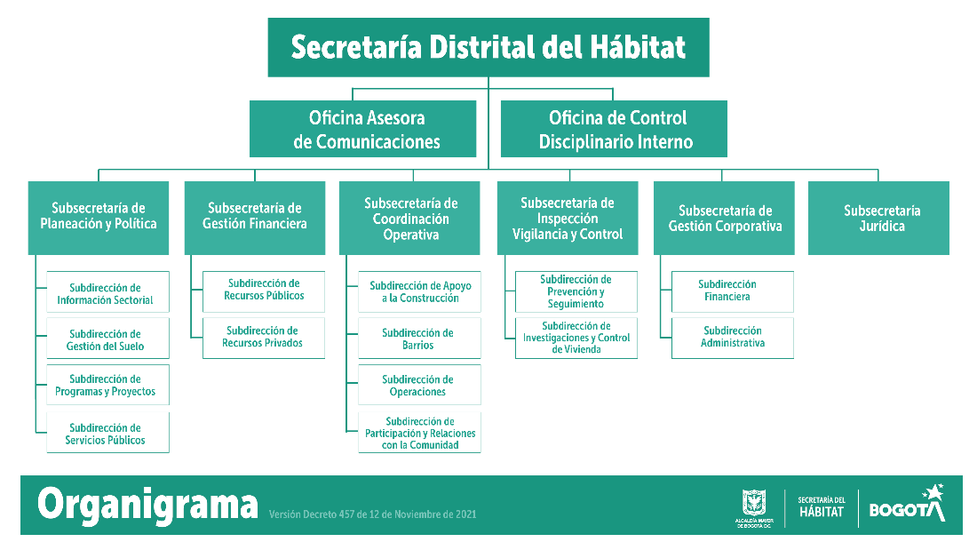
Gráfica 2. Estructura organizacional

4.5 Mapa de procesos

La entidad a través del el Sistema de Gestión de Calidad está organizada en cuatro (4) procesos definidos así:
- Procesos Estratégicos: relativos al establecimiento de políticas y estrategias, fijación de objetivos, provisión de comunicación, aseguramiento de la disponibilidad de recursos necesarios y revisiones por la dirección.
- Procesos Misionales: son todos los procesos que proporcionan el resultado previsto por la entidad en el cumplimiento de su objeto social o razón de ser.
- Procesos de Evaluación y Seguimiento: incluyen aquellos procesos necesarios para medir y recopilar datos destinados a realizar el análisis del desempeño y la mejora de la eficacia y la eficiencia.
- Procesos de Apoyo: incluyen todos aquellos procesos para la provisión de los recursos que son necesarios en los procesos estratégicos, misionales y de medición, análisis y mejora.
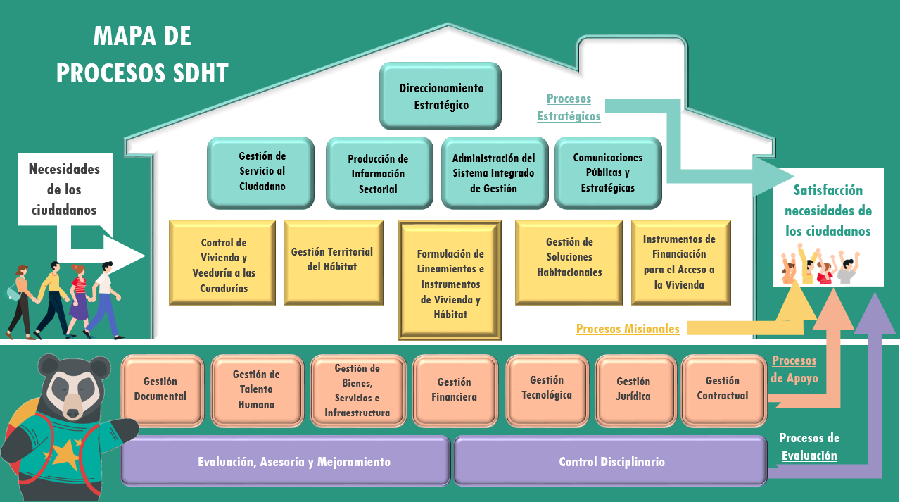
Gráfica 3 Mapa de procesos
4.6 Código de Integridad de la Secretaría Distrital de Hábitat
El actuar de los servidores(as) públicos(as) de la Secretaría Distrital de Hábitat SDHT, además de basarse en los principios de la función administrativa establecidos en la Constitución Política de Colombia: igualdad, moralidad, eficacia, economía, celeridad, imparcialidad y publicidad, se encuentra fundamentado en los valores o mínimos de integridad homogéneos para todos los servidores(as) públicos(as) del Distrito, contenidos en el Código de Integridad del Servicio Público, adoptado por el DASCD mediante Resolución 632 de 2018 la cual fue actualizada por la Resolución 651 de 2020.
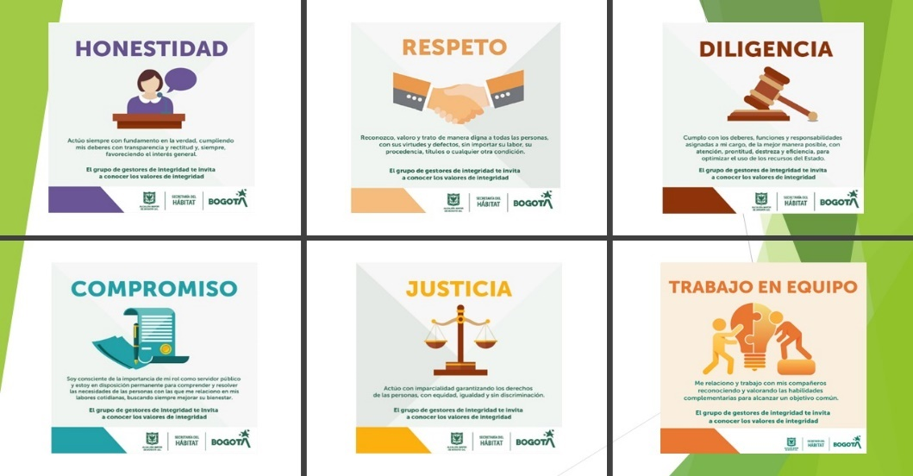
Gráfica 4 Valores de integridad

4.7 Caracterización de los servidores(as) públicos(as) de la SDHT
La caracterización de los servidores públicos de la SDHT que se muestra a continuación es con corte al 31 de diciembre de 2022, de conformidad con el Sistema de Información Distrital del Empleo y la Administración - SIDEAP del Departamento Administrativo del Servicio Civil Distrital - DASCD:
- Distribución por tipo de vinculación
La SDHT tiene en su planta de personal cuenta con 112 cargos de conformidad con el Decreto 458 del 2021, de los cuales 25 son de libre nombramiento y remoción, uno (1) de período fijo, 81 de carrera administrativa y cinco (5) corresponden a empleos transitorios.
A continuación, se puede observar la distribución por tipo de vinculación:

Gráfica 5 Tipo vinculación

- Cargos ocupados
La planta de personal de la SDHT, al 31 de diciembre de 2022 contó con 95 cargos ocupados y 16 vacantes, la distribución por denominación del empleo puede observarse a continuación:

Denominación del Empleo | Libre Nombramiento y remoción | Nombramiento de Periodo Fijo | Carrera Administrativa | Provisional | Transitorio | Vacancias
Secretario de Despacho | 1 | - | - | - | - | -
Subsecretario de Despacho | 6 | - | - | - | -
Subdirector Administrativo | 1 | - | - | - | - | -
Subdirector Técnico | 12 | - | - | - | - | -
Subdirector Financiero | 1
Asesor | 2 | 1 | - | - | - | -
Jefe de Oficina | 1 |  | - | - | -
Jefe de oficina Asesora | 1
Profesional Especializado | - | - | 38 | 1 | 2 | 11
Profesional universitario | - | - | 10 | - | 1 | 5
Técnico | - | - | 4 | - | 2 | 2
Auxiliar Administrativo | - | - | 4 | - | - | -
Secretaria | - | - | 1 | - | - | -
Conductor | - | - | 5 | - | - | -
Total | 25 | 1 | 62 | 1 | 5 | 18
Tabla 1 Planta de Cargos
- Distribución por sexo
De los 95 cargos ocupados al 31 de diciembre de la vigencia 2022, se contaba con 48 hombres y 46 mujeres, distribuidos de la siguiente manera:

Genero | Libre Nombramiento y remoción | Nombramiento  de Periodo Fijo | Carrera Administrativa | Provisional | Transitorio
Masculino | 12 | 1 | 32 | 1 | 2
Femenino | 13 | 0 | 30 | 0 | 3
Total | 25 | 1 | 62 | 1 | 5
Tabla 2 Distribución por género
- Distribución por Rango de Edad

La entidad no cuenta con servidores públicos menores a 28 años de edad y la gran mayoría se encuentran en un rango de edad entre los 36 a 40 años y de 46 a 50 años, y la minoría tienen 61 años y más, como se muestra a continuación:

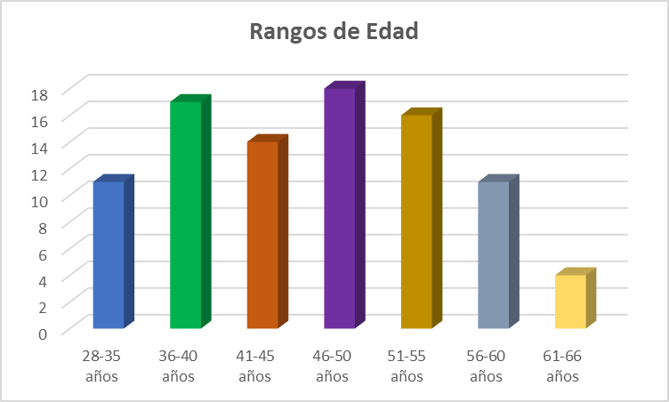
Gráfica 6. Rango de edad

- Distribución por Antigüedad
La mayoría de los servidores públicos de la entidad, ingresaron entre los años 2020 y 2022, esto con ocasión del desarrollo de la Convocatoria 817 de 2018 de la Comisión Nacional del Servicio Civil, en segundo renglón se ubican los funcionarios que ingresaron con la creación de la entidad a través del Acuerdo 257 de 2006.

Lo anterior, se puede observar en la siguiente gráfica:

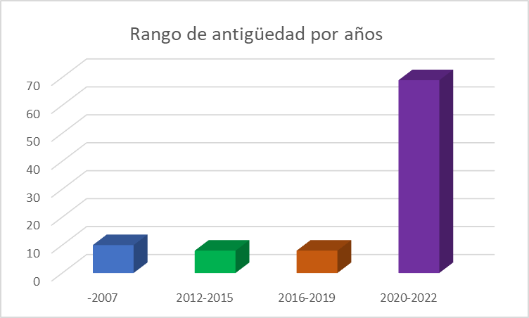
Gráfica 7. Rango de antigüedad
- Distribución por Estudio
Las carreras más preponderantes entre los servidores públicos vinculados al 31 de diciembre del 2022 son derecho, economía, arquitectura y administración de empresas, como se puede observar a continuación:

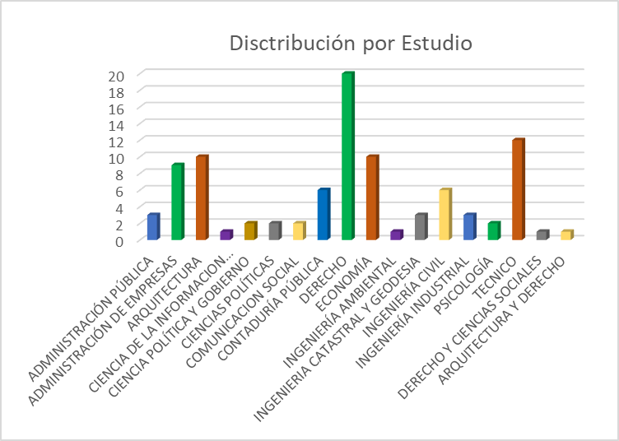
Gráfica 8 Distribución por estudio

- Distribución por Localidad

La mayoría de los servidores públicos de la entidad, habitan en su mayoría en las localidades de Suba, Chapinero, Teusaquillo y Engativá, lo que indica una preferencia por vivir cerca de la SDHT y las localidades menos frecuentes son Ciudad Bolívar y Tunjuelito.

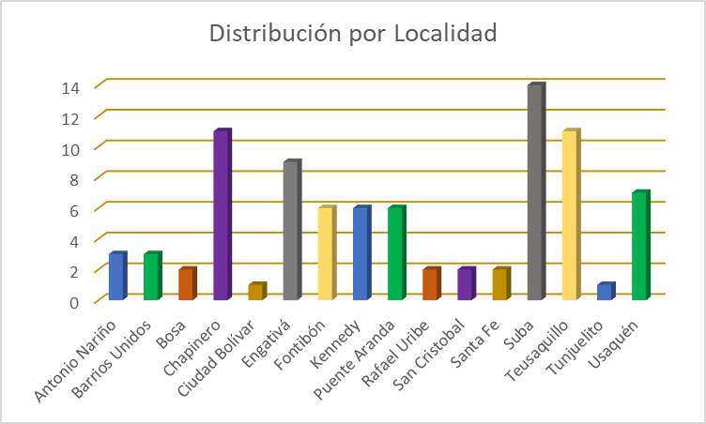
Gráfica 9 Distribución por localidad

4.8 Función del Proceso de Gestión del Talento Humano de la SDHT
Somos el proceso encargado de acompañar al servidor público de la Entidad, durante todas las etapas de su ciclo de vida laboral, procurando el ingreso de empleados públicos calificados y cualificados, de acuerdo con las necesidades de las dependencias. Diseñamos y ejecutamos planes y estrategias que buscan maximizar el potencial del servidor público en pro de la eficiencia de la Entidad y la felicidad y crecimiento de sus trabajadores a través de cuatro componentes:

4.9 Resultados del Autodiagnóstico de Gestión de la Política de Gestión Estratégica de Talento Humano SDHT

Los elementos descritos anteriormente (subcomponentes, categorías, variables y rutas de creación de valor), hacen parte del instrumento de Autodiagnóstico de Gestión de la Política de Gestión Estratégica de Talento Humano, en el marco del MIPG, cuya aplicación más reciente en la SDHT corresponde al mes de diciembre de 2022.

- Calificación total:

- Calificación por componentes:

- Calificación por categorías:

Gráfica 10. Autodiagnóstico MIPG
4.10 Plan de trabajo PETH

De acuerdo con el diagnóstico interno realizado a Talento Humano en el 2022, se identificaron actividades críticas que requieren ser intervenidas para lograr minimizar riesgos y hacer más dinámica la gestión administrativa de la Subdirección Administrativa.

4.11 Cronograma

Por lo anterior, el PETH de 2023 tendrá como plan de trabajo el cumplimiento de las siguientes actividades:

Compromisos  (actividades) | Producto | Responsable | Programación
 |  |  | Ene | Feb | Mar | Abr | May | Jun | Jul | Ago | Sep | Oct | Nov | Dic
Efectuar el análisis, la evaluación y el proyecto de modificación de los Manuales de Funciones y Competencias de la SDHT. | Proyecto Manual Funciones | Subdirección Administrativa - Profesional proceso gestión talento humano.
Elaborar el proyecto del estudio técnico de rediseño institucional. | Proyecto Estudio Técnico de Rediseño Institucional. | Subdirección Administrativa - Profesional proceso gestión talento humano.
Fortalecer, promover y hacer seguimiento al proceso de gestión del desempeño laboral de los servidores y los equipos de trabajo. | Formatos de evaluación del desempeño y acuerdos de gestión debidamente firmados y entregados.  Proyectos de equipos de trabajo evaluados | Subdirección Administrativa - Profesional proceso gestión talento humano.
Desarrollar, implementar y evaluar el Programa Estado Joven en la entidad. | Pasantes vinculados y con certificación de cumplimiento. | Subdirección Administrativa - Profesional proceso gestión talento humano.
Desarrollar, implementar y evaluar la Política de Desconexión Laboral en la Entidad. | Aplicación de la Política de desconexión laboral. | Subdirección Administrativa - Profesional proceso gestión talento humano.

4.12. Meta e Indicadores PETH

La meta principal es cumplir las actividades establecidas en el PETH para el mejoramiento continuo del Talento Humano.

Ver anexo: Hoja de Vida Indicador 001.

Numero de las actividades desarrolladas en el PETH / Numero de las actividades propuestas en el PETH

5. PLAN DE VACANTES

El Plan de Vacantes es un instrumento que tienen como fin, la administración y actualización de la información sobre cargos vacantes a fin de que la entidad pueda programar la provisión de los empleos con vacancia definitiva que se deben proveer en la siguiente vigencia fiscal, siempre y cuando cuente con la disponibilidad presupuestal para su provisión.

5.1. Alcance:

Identificar el tipo de vacantes presentadas en la planta de personal durante la vigencia 2023, a fin de efectuar el reporte en la plataforma de la Comisión Nacional del Servicio Civil – CNSC y del Departamento Administrativo del Servicio Civil Distrital -DASCD.

5.2. Metas e indicadores Plan de Vacantes

La Secretaría Distrital de Hábitat a 31 de diciembre de 2022 tiene 16 vacantes, las cuales serán provistas de conformidad a lo establecido en la normatividad que rige este Plan y la correspondiente autorización de la CNSC para el uso de la lista de elegibles de la Convocatoria 817 de 2018.

Ver anexo Hoja de Vida Indicador 002.

Denominación del Empleo | Vacancias
Secretario de Despacho | -
Subsecretario de Despacho
Subdirector Administrativo | -
Subdirector Técnico | -
Asesor | -
Jefe de Oficina | -
Profesional Especializado | 9
Profesional universitario | 5
Auxiliar Administrativo | -
Secretaria | -
Técnico | 2
Conductor | -
Total | 16
Gráfica 11. Vacancias

- Indicador

Número de vacantes reportadas / número de vacantes identificadas

5.3. Cronograma de compromisos

Compromisos  (actividades) | Producto | Responsable | Programación
 |  |  | Ene | Feb | Mar | Abr | May | Jun | Jul | Ago | Sep | Oc  t | Nov | Di  c
Identificar Vacantes y realizar la actualización de la Planta Global en el SIDEAP | Reporte Sideap mensual (mes vencido) | Subdirección Administrativa - Profesional proceso gestión talento humano.

6. PLAN DE PREVISIÓN DE RECURSOS HUMANOS

6.1. Alcance
Cubrir las vacantes de la planta de personal a través de la figura de encargo por derecho preferencias, comisiones para ocupar cargos de libre nombramiento y remoción, nombramientos provisionales, nombramientos ordinarios y convocatorias de la Comisión Nacional del Servicio Civil.
6.2 Meta e Indicador
Cubrir las vacancias definitivas y temporales de la planta de empleos de la entidad, de conformidad con la normatividad establecida.
- Indicador

Nombre: Porcentaje de provisión de vacantes efectuadas.
Fórmula: Número de vacantes identificadas / número de procesos de provisión de empleo

Ver anexo Hoja de Vida Indicador 003.

6.3. Cronograma

Compromisos  (actividades) | Producto | Responsable | Programación
 |  |  | Ene | Feb | Mar | Abr | May | Jun | Jul | Ago | Sep | Oct | Nov | Dic
Identificar vacantes de la planta de personal. | Reporte de vacantes | Subdirección Administrativa -Profesional con Contratista de soporte
Efectuar procesos de encargo por derecho preferencial. | Convocatoria para procesos de encargo por derecho preferencial.  Resoluciones de nombramiento y posesiones por encargo. | Subdirección Administrativa -Profesional con Contratista de soporte
Efectuar nombramientos en provisionalidad. | Resoluciones de nombramiento y posesiones. | Subdirección Administrativa -Profesional con Contratista de soporte
Reporte de las novedades de vinculación efectuadas en la planta de personal | Planta de Personal Actualizada.  Notificaciones de vacancias a entidades competentes. | Subdirección Administrativa -Profesional con Contratista de soporte

7. PLAN INSTITUCIONAL DE CAPACITACIÓN - PIC

En cumplimiento a lo dispuesto en la Ley 909 de 2004, el Decreto 1083 de 2015, Decreto 1499 de 2017 y Manual Operativo del Sistema de Gestión MIPG, la Secretaría Distrital de Hábitat realizó el proceso de planeación y formulación del Plan Institucional de Capacitación – PIC correspondiente a la vigencia 2023, siendo su propósito principal desarrollar el capital humano y fortalecer las competencias y habilidades para el mejoramiento continuo de los procesos y servicios, a través de las actividades de inducción, reinducción y capacitaciones que permitan generar procesos de aprendizaje y construcción de conocimiento e innovación en todos los servidores de la SDHT.

7.1 Alcance

Las actividades del Plan Institucional de Capacitación 2023 inician con la identificación de necesidades de formación que puedan tener los funcionarios de carrera administrativa y de libre nombramiento y remoción, una vez consolidadas dichas necesidades se dará inicio a la organización y ejecución de las actividades de capacitación, con el objetivo de fortalecer las habilidades y competencias de los servidores/ras de la SDHT.

7.2 Fuentes de Información del PIC

Para la formulación del PIC 2023 se utilizaron las siguientes fuentes de información:

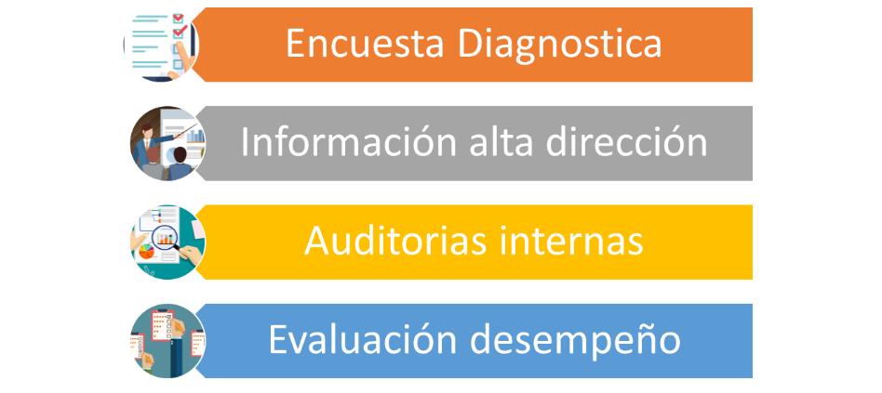
Grafica 9 Fuentes de información

7.3 Temas Transversales de capacitación

El Plan Institucional de Capacitación - PIC de la SDHT estará integrado por capacitaciones que se gestionaran interna y externamente, a continuación, se mencionan algunos temas transversales que son fundamentales para formación de los servidores/ras de la entidad.

- Gestión documental,
- Servicio y atención al ciudadano
- Asunto Disciplinario
- Lineamientos anticorrupción
- Actualización Financiera y contable
- Derechos Humanos
- Prevención de acoso laboral y acoso sexual
- Ambientes laborales diversos y seguros.
- Directiva 03 de 2013.
- Lenguaje Claro
- Temas ambientales

7.4 Estrategias para la capacitación SDHT

Las estrategias en la forma de abordar las capacitaciones para la vigencia 2023, son las siguientes:
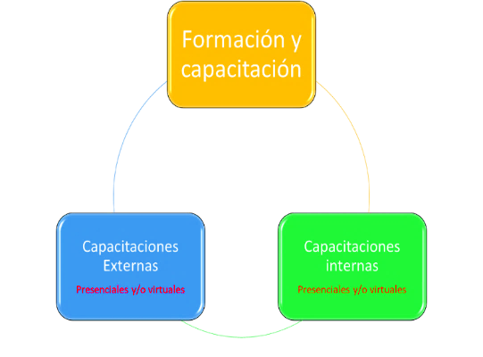
Grafica10 Distribución por localidad

7.5 Deberes y derechos beneficiarios del PIC

Los siguientes son los deberes y derechos de los beneficiarios del PIC de la vigencia 2023:

Deberes de los beneficiarios | Derechos de los beneficiarios
- Participar en la identificación de las necesidades.  - Participar en las actividades de capacitación para las cuales haya sido seleccionado.  - Aplicar los conocimientos y las habilidades adquiridas.  - Servir de agente capacitador.  - Participar activamente en la evaluación del plan.  - Allegar a la Subdirección Administrativa la certificación de asistencia de las capacitaciones.  - Asistir a los programas de inducción o reinducción. | - Participar en la evaluación de los procesos de capacitación.  - Participar en la formulación del Plan Institucional de Capacitación.  - Participar en los programas de inducción, reinducción y formación en puestos de trabajo, de acuerdo con su condición especifica.  - Participar en las actividades de capacitación a que sea convocado.

Principios de la Capacitación

De acuerdo con lo establecido en el Artículo 6, del Decreto 1567 de 1998, la Secretaría Distrital del Hábitat ejecutara las capacitaciones aplicando los siguientes principios:

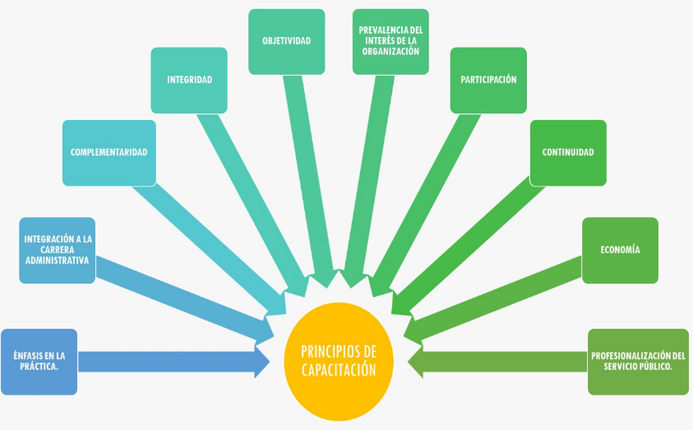
Grafica 11 Principios de capacitación

Líneas de acción para enmarcar las acciones de capacitación

La capacitación de acuerdo con el Departamento Administrativo de la Función Pública debe estar orientada bajo el esquema del aprendizaje organizacional para garantizar el mejoramiento institucional, a partir de un modelo por competencias y de acuerdo con los siguientes ejes:

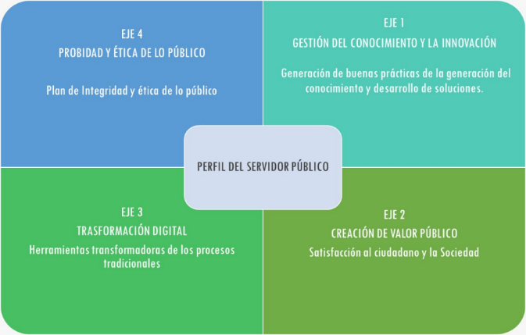
Grafica 12 Líneas de acción capacitación

7.6 Metas e indicadores:

La meta principal es efectuar las actividades de capacitación bajo niveles de satisfacción dentro de los rangos medio – alto de conformidad con la evaluación efectuada por los servidores públicos de la Entidad. Ver anexo Hoja de Vida Indicador 004.

Nombre Indicador | Formula Indicador
Cumplimiento Plan de Capacitación  Evaluación:  1. temática,  2. Docente  3. Aplicabilidad | Número de capacitaciones ejecutadas / Numero de capacitaciones programadas en el periodo* 100  Calificación superior a 4 o bueno

Resultado Diagnostico

A continuación, se presentan los resultados de la encuesta que permitió identificar las necesidades de capacitación para la vigencia 2023 participaron 51 servidores/ras de la SDHT.
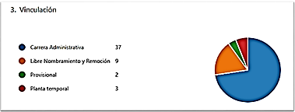
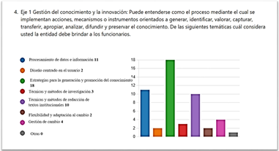

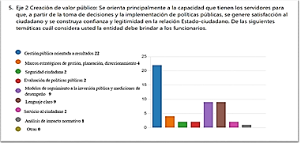

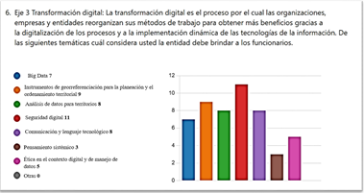

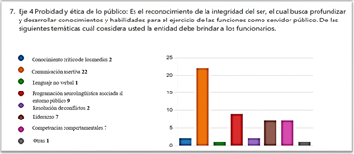

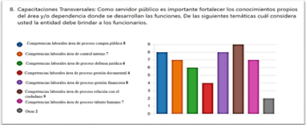

7.7 Cronograma

Ciclo | Cronograma - Actividad | Producto | Responsables | Ene | Feb | Mar | Abr | May | Jun | Jul | Ago | Sep | Oct | Nov | Dic
Planear | Elaboración ficha técnica de contratación Etapa Precontractual) | Plan contratado | Subdirección Administrativa -Profesional con Contratista de soporte
Planear | Mesas de trabajo capacitaciones internas | acta | Subdirección Administrativa -Profesional con Contratista de soporte
Hacer | Difusión de la oferta de capacitación | Evidencias de difusión | Subdirección Administrativa -Profesional con Contratista de soporte
Hacer | Actividades de capacitación no formal***: | Listados asistencia | Subdirección Administrativa -Profesional con Contratista de soporte
Verificar | Informe de avance de capacitación | Documento Informe | Subdirección Administrativa -Profesional con Contratista de soporte
**Las temáticas y el número de capacitaciones mensuales dependerán de la oferta
*Las temáticas y el número de mensuales capacitaciones dependerán de la oferta
**Se realizará cuando se presente una nueva vinculación, ascenso y/ o traslado

8. PLAN DE BIENESTAR SOCIAL E INCENTIVOS

El Plan de Bienestar e Incentivos 2023 de la Secretaría Distrital del Hábitat está orientado a contribuir con el mejoramiento de la calidad de vida de los colaboradores y sus familias, a través de un plan integral, fomentando la participación en programas culturales, institucionales, deportivos y recreativos con base en los valores institucionales, mediante actividades específicas, que redunden en el fortalecimiento de la cultura organizacional, la transformación cultural y la adaptación laboral en búsqueda de la felicidad.

El Plan de Bienestar e Incentivos 2023, se encuentra enmarcado en el modelo de “Bienestar para la Felicidad Laboral” del Departamento Administrativo del Servicio Civil, el cual busca la implementación de prácticas institucionales para que los servidores se sientan cómodos, alegres y satisfechos con y en su trabajo
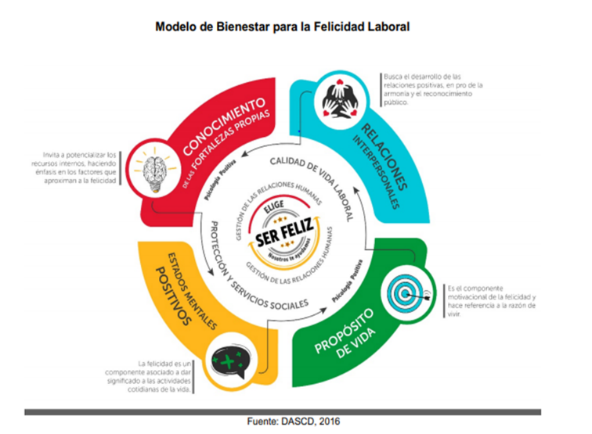
Grafica 13 Felicidad laboral

Es por ello que, en la vigencia 2023 se fomentará el sentido de pertenencia, el compromiso y la calidad de vida laboral a través de la implementación de la estrategia “En Hábitat le ponemos amor a lo que hacemos.

De otro lado, de conformidad con el Decreto 1083 de 2015, la entidad dentro del Plan de Bienestar e Incentivos contemplará los siguientes aspectos:

- Incentivos para los gerentes públicos
- Equipos de trabajo (pecuniarios)
- Empleados de carrera y de libre nombramiento y remoción (no pecuniarios)
- Criterios del área de Talento Humano
- Decisiones de la alta dirección
- Diagnóstico de necesidades con base en un elemento de recolección de información aplicado a los servidores públicos de la entidad incluyendo los siguientes temas:
- Deportivos, recreativos y vacacionales
- Artísticos y culturales
- Deportivos, recreativos y vacacionales
- Artísticos y culturales
- Promoción de programas de vivienda
- Clima laboral
- Cambio organizacional
- Adaptación laboral
- Preparación de los pre pensionados para el retiro del servicio
- Cultura Organizacional
- Programas de incentivos
- Trabajo en equipo.
- Educación formal (primaria, secundaria y media, superior)
- Desarrollar el programa de entorno laboral saludable en la entidad
- Día del Servidor Público: programar actividades de capacitación y jornadas de reflexión institucional dirigidas a fortalecer el sentido de pertenencia, los valores y la ética del servicio en lo público y el buen gobierno. Así mismo, adelantar actividades que exalten la labor del servidor público
- Incorporar al menos una buena práctica en lo concerniente a los programas de bienestar e incentivos

8.1 Alcance

Las actividades del Plan de Bienestar e Incentivos 2023 inician con la identificación de necesidades que puedan tener los funcionarios, para continuar con su diseño y ejecución, y finalmente efectuar su seguimiento y evaluación a fin de cumplir con los objetivos trazados.

Los beneficiarios de las actividades de Bienestar Social e incentivos son los funcionarios de carrera administrativa, libre nombramiento y remoción y personas vinculadas en provisionalidad y sus familias. Se entenderá por familia el cónyuge o compañero(a) permanente, los padres del empleado y los hijos menores de 25 años o discapacitados mayores que dependan económicamente de él.

8.2 Diagnóstico

A continuación, se presentan los resultados de la encuesta de bienestar que permitió identificar las necesidades de realizar actividades de bienestar social e incentivos para la vigencia 2023.
Al indagar sobre los datos enunciados, con la muestra podemos darnos una idea sobre la necesidad de los funcionarios respecto a participar en actividades deportivas individuales, grupales, actividades culturales, manualidades, actividades de autocuidado, fortalecimiento de clima laboral, y actividades en familia.

Actividades en las que les gustaría participar
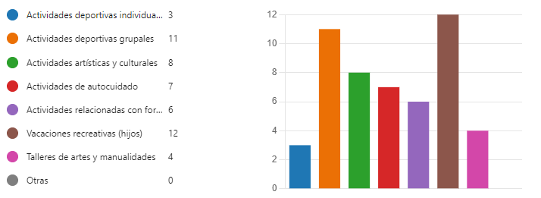
Actividades deportivas individuales
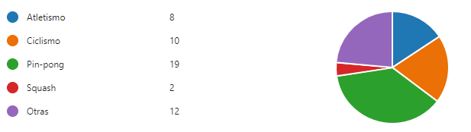
Actividades deportivas grupales
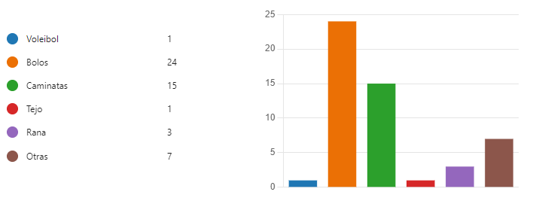

Actividades culturales
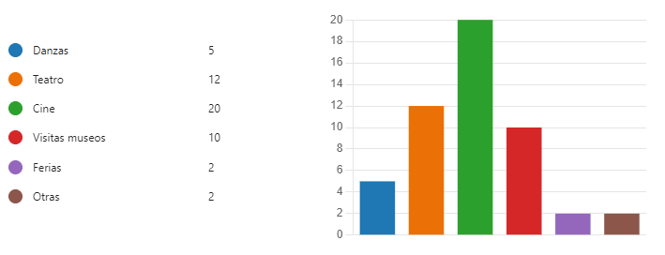
Actividades artesanales
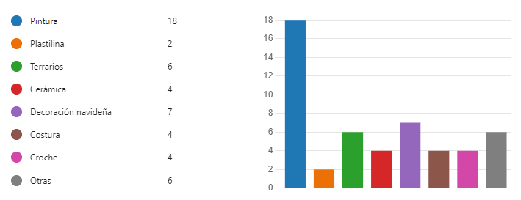
Actividades de autocuidado
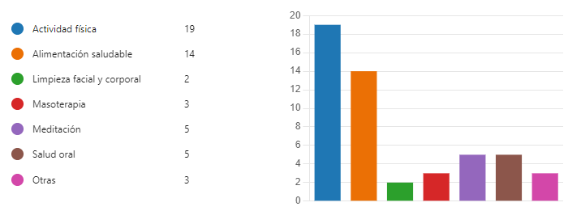

Actividades de fortalecimiento de clima laboral
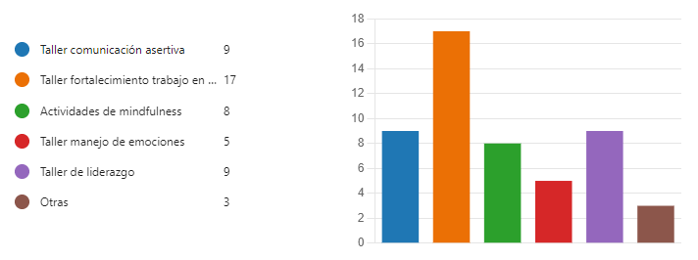
Actividades en el marco del día de la familia
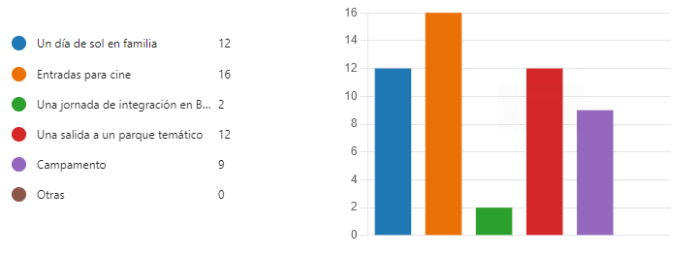
Salario Emocional
Por medio de este programa, se pretende fortalecer el balance y facilitar la integración armónica entre las dimensiones personal y laboral de los funcionarios, al hablar de salario emocional se entiende como una retribución no monetaria para generar nuevos dominios de acción en los empleados que generen efectos simbólicos entre productividad y calidad de vida, dentro de los que se encuentran:
- Acciones de reconocimiento que sensibilicen y motiven a los/las servidores/as, en fechas y ocasiones especiales, como el día de su cumpleaños, nacimientos de hijos, y otras fechas especiales, mediante mensajes electrónicos.
En este sentido, se otorgarán permisos de conformidad con la normatividad vigente, así como por el cumpleaños, se le otorgará un día libre de descanso a los funcionarios, para ser disfrutado a partir del día del cumpleaños y dentro del mes siguiente.
Así mismo, se reconocerá la trayectoria laboral a los servidores más antiguos de la entidad como agradecimiento por el servicio prestado, igualmente este se extenderá a las personas que se desvinculan por pensión.
Adicionalmente a lo anterior, se reconocerá el compromiso institucional a los servidores que se vinculen en alguno de los grupos o actividades de participación voluntaria como son: Brigada de Emergencia o Gestores de Integridad o COPASST o Comité de Convivencia Laboral o Comisión de Personal, entre otros, quienes tendrán derecho a disfrutar un día (1) un día de permiso remunerado al año, siempre y cuando cumplan con todas las actividades programadas. El día de permiso debe ser concertado con el jefe inmediato.
- Descanso compensado. Al empleado público se le podrá otorgar descanso compensado para Semana Santa y festividades de fin de año, siempre y cuando haya compensado el tiempo laboral equivalente al tiempo del descanso, de acuerdo con la programación que establezca cada entidad, la cual deberá garantizar la continuidad y no afectación en la prestación del servicio Artículo 2.2.5.5.51 Decreto 648 de 2017.

- Horarios flexibles para empleados públicos. Los servidores públicos de la Secretaría Distrital del Hábitat fuera del horario ordinario (de lunes a viernes de 7:00 a.m. a 4:30 p.m.) podrán acogerse a los cinco (5) horarios flexibles de lunes a viernes; 1). De 6:00 a.m. a 3:30 p.m, 2). De 8:00 a.m a 5:30 p.m., 3). De 9:00 a.m a 6:30 p.m, 4) De 10:00 a.m a 7:30 p.m. y 5) De 12: 00 m. a 8:30 p.m., siempre y cuando cumpla con las causales para su otorgamiento, de conformidad con la Resolución 603 de 2021.

- Tiempo preciado con los bebés. En cumplimiento de la Directiva 002 de marzo de 2017, expedida por el Alcalde Mayor de Bogotá, se concede a las servidoras públicas de la entidad, una hora dentro de la Jornada Laboral para compartir con su hijo (a) sin descuento alguno del salario por dicho concepto durante los siguientes seis (6) meses de haber finalizado el disfrute de lactancia, es decir hasta que su hijo cumpla el primer año de edad. Este beneficio debe ser concertado con su superior inmediato, teniendo en cuenta que este tiempo puede ser tomado al inicio o al final de la jornada laboral, de tal manera que no se afecte la prestación del servicio.

- Sala Amiga de la Familia Lactante. En cumplimiento de lo dispuesto en la Ley 1823 de 2017 y de conformidad con las normas técnicas allí señaladas, se realizarán acciones para mantener en óptimas condiciones el espacio a las madres lactantes de la Entidad.

- Tarde de Juego. En cumplimiento de la Directiva 002 de marzo de 2017, expedida por el Alcalde Mayor de Bogotá, se otorgará a los/las servidores/as de la entidad que tengan hijos entre 0 y 10 años de edad, una tarde de juego de cuatro (4) horas remuneradas, en uno de los días de la semana de receso del mes de octubre para que puedan compartir con sus hijos y afiancen los lazos familiares. Deberá ser concertado con su superior inmediato e informado a la Subdirección Administrativa.

- Reuniones Escolares, En cumplimiento de la Directiva 003 de mayo de 2017, expedida por el Alcalde Mayor de Bogotá, la Entidad concederá hasta cuatro (4) horas de permiso laboral remunerado por trimestre, a los/las servidores(as) públicos(as) que lo requieran para asistir a reuniones de padres de familia convocadas por las instituciones académicas en donde estudian sus hijos (as), siempre que se presenten los soportes correspondientes, el jefe de la dependencia remitirá la información mediante memorando radicado a la Subdirección Administrativa.
Educación Formal
La Secretaría, promoverá este beneficio el cual se atenderá a través del Fondo Educativo en Administración de Recursos para Capacitación Educativa de los Empleados Públicos del Distrito Capital “FRADEC”, destinado a otorgar créditos educativos 100% condonables para financiar la educación formal de los empleados públicos de carrera administrativa y de libre nombramiento y remoción de los niveles asistencial, técnico y profesional, en los niveles de pregrado y posgrado.
Oferta de Bienestar Distrital
Las entidades y organismos distritales, así como los servidores y servidoras públicas de Bogotá, D.C., pueden acceder a la siguiente oferta del Plan de Bienestar Distrital para la vigencia 2023, a saber:
Propósito de Vida
Programa de apoyo Emocional.
- Red de Entrenamiento Emocional Distrital – REED: El DASCD continuará ofreciendo la Red de Entrenamiento Emocional Distrital REED la cual se encuentra encaminada a aliviar los problemas emocionales, ofrecer alternativas de solución o sensibilizar sobre la importancia de crear hábitos emocionales saludables. Esta herramienta se encuentra en la cuenta de Instagram: @felicidadenreed o en la línea de apoyo telefónico emocional: WhatsApp: 3057109994 o a la línea telefónica: 60-1-5553050.
- Centro de Conocimiento: A través de la plataforma PAO del DASCD se encontrarán cursos relacionados con la resolución de problemas cotidianos, así como de conocimiento personal, para acceder, debe hacer la solicitud de usuario y contraseña al correo apoyoemocional@serviciocivil.gov.co.
- III Semana de la Felicidad: El DASCD realizará actividades enmarcadas en la felicidad laboral, propuestas desde cada una de las entidades y organismos distritales y con la participación de todo el Distrito.
Programa de Escuela de Talentos
- Escuela de talentos: El DASCD ofertará diferentes cursos de formación artística y cultural para los/as servidores/as y contratistas: creación literaria, audiovisual, artes electrónicas, artes escénicas y música. Este producto se trabaja junto con IDARTES y su escuela CREA.
Programa de Reconocimiento
- Semana de la Mujer, Conmemoración a labor de las secretarias y secretarios del Distrito y Conmemoración a la labor de los conductores y conductoras del Distrito: El DASCD efectuará actividades encaminadas a resaltar y conmemorar estas fechas.
- VIII Gala de Reconocimiento Distrital: El DASCD realizará la VIII Gala de Reconocimiento Distrital en octubre de 2023 encaminada a exaltar la gestión de los servidores públicos distritales.
Relaciones interpersonales
- Programa para la Construcción de Ambientes Laborales Diversos, Amorosos y Seguros: El DASCD realizará en coordinación con las entidades distritales actividades encaminadas a fortalecer la cultura del cuidado y los derechos humanos con enfoques de género, inclusión y diversidad y nuevas masculinidades (masculinidades cuidadoras).
Estados Mentales Positivos
- Programa de Alianzas Estratégicas para la Gestión del Talento Humano en el Distrito Capital: El DASCD ofrece actividades y beneficios de descuentos para los/as servidores/as, contratistas y sus familias a través de alianzas estratégicas, las cuales pueden ser consultadas en la página de dicha entidad.
- Programa de diseño de vida: El DASCD a través de este programa busca preparar a las personas que se encuentran a 10 años de su retiro laboral para el afrontamiento de la etapa de vida de pensión de manera integral. Este, tiene una duración de 2 años distribuidos en 4 módulos que se desarrollan a través de la plataforma de aprendizaje organizacional PAO.
Metas e indicadores:

La meta principal es efectuar las actividades de bienestar bajo niveles de satisfacción dentro de los rangos medio – alto y alto de conformidad con la evaluación efectuada por los servidores públicos de la Entidad. Ver anexo Hoja de Vida Indicador 004.

Adicionalmente bajo para los cual se plantearon los siguientes indicadores:

Indicador

% de Cumplimiento = No. De actividades Ejecutadas
________________________

No. De Actividades Programadas

8.3. Cronograma de compromisos

Compromisos (actividades) | Producto | Responsable | Programación
 |  |  | Ene | Feb | Mar | Abr | May | Jun | Jul | Ago | Sep | Oct | Nov | Dic
Día de la Familia | Dos (2) días de la familia al año. | Subdirección Administrativa - Profesional Especializado 222-27 con Contratista de soporte
Día del Servidor Público | Celebración del día del servidor público. | Subdirección Administrativa - Profesional Especializado 222-27 con Contratista de soporte
Conmemoración del Día del Cumpleaños de la Entidad. | Actividad de conmemoración del cumpleaños de la Entidad. | Subdirección Administrativa - Profesional Especializado 222-27 con Contratista de soporte
Divulgación Programa Servimos | Socialización del Programa Servimos. | Subdirección Administrativa - Profesional Especializado 222-27 con Contratista de soporte
Deportes | Bolos, caminatas | Subdirección Administrativa - Profesional Especializado 222-27 con Contratista de soporte
Actividades de autocuidado | Actividad Física | Subdirección Administrativa - Profesional Especializado 222-27 con Contratista de soporte
Cultural | Cine, visita a museos, teatro. | Subdirección Administrativa - Profesional Especializado 222-27 con Contratista de soporte
 | Halloween | Subdirección Administrativa - Profesional Especializado 222-27 con Contratista de soporte
 | Pintura, decoración navideña | Subdirección Administrativa - Profesional Especializado 222-27 con Contratista de soporte
Vacaciones Recreativas | Tres Jornadas de Vacaciones Recreativas | Subdirección Administrativa - Profesional Especializado 222-27 con Contratista de soporte
Establecer u implementar un plan de mejoramiento según resultados de la encuesta de clima laboral y desarrollar las actividades planeadas durante la vigencia 2023 | Plan de Mejoramiento (Según diagnóstico de necesidades)  se requiere realizar talleres de fortalecimiento de trabajo en equipo). Lista de asistencia socialización del taller | Subdirección Administrativa - Profesional Especializado 222-27 con Contratista de soporte
Promoción de programas de vivienda | Dos ferias de vivienda con la Caja de Compensación Familiar | Subdirección Administrativa - Profesional Especializado 222-27 con Contratista de soporte
Actividades de retiro del personal. | Entrevistas de retiro e informe semestral. | Subdirección Administrativa - Profesional Especializado 222-27 con Contratista de soporte
 | Taller Pre –pensionados Lista de asistencia pieza comunicativa de socialización | Subdirección Administrativa - Profesional Especializado 222-27 con Contratista de soporte
Día del Cumpleaños | Permiso de un día durante el mes que cumpla años el servidor público. Formato de solicitud | Subdirección Administrativa - Profesional Especializado 222-27 con Contratista de soporte
Salario Emocional | Desarrollo de las ocho (8) acciones contempladas por la entidad como salario emocional. | Subdirección Administrativa - Profesional Especializado 222-27 con Contratista de soporte
Incentivos no pecuniarios: Efectuar reconocimiento al mejor empleado de carrera administrativa de la Entidad y a los mejores empleados de carrera administrativa de los niveles profesional, técnico y asistencial. | Incentivos no pecuniarios entregados | Subdirección Administrativa - Profesional Especializado 222-27 con Contratista de soporte
Incentivos pecuniarios: Efectuar reconocimiento a los mejores equipos de trabajo de la Entidad. | Incentivos pecuniarios entregados | Subdirección Administrativa - Profesional Especializado 222-27 con Contratista de soporte

* Sujeto a la existencia de lactantes
* Dependiendo de las solicitudes allegadas
9. Plan de Trabajo Seguridad y Salud en el Trabajo

En concordancia con la misional de la entidad, es necesario establecer estrategias que permitan velar por la salud, seguridad y bienestar de los colaboradores, a través de un plan de trabajo de Seguridad y Salud (SST) en el Trabajo a través de evaluación del y de los requisitos legales, el diagnostico de condiciones de salud, la identificación de peligros valoración de riesgos, los resultados de las inspección de seguridad, los resultados de la aplicación de la batería de Riesgo Psicosocial, los resultados de las investigación de los accidente de trabajo y el informe de auditoría al SST, en pro de mantener un ambiente de trabajo seguro y prevenir accidentes de trabajo y enfermedades laborales en los servidores y/o contratistas, mediante el control de los peligros y riesgos propios de sus actividades, el desarrollo de actividades de promoción y prevención, la mejora continua, y el cumplimiento a la normatividad vigente de riesgos laborales.

El trabajo es la base y el fundamento de la vida social e individual de la persona y se constituye en una actividad por medio de la cual el hombre se relaciona con la naturaleza para satisfacer sus necesidades y desarrollarse a sí mismo. Por lo que, se establece una relación directa entre la SALUD y el TRABAJO entendida como el vínculo del individuo con la labor que desempeña y la influencia que sobre la salud acarrea dicha labor. Este conjunto de variables, predefine la realización de la tarea y el entorno en que ésta se realiza, se denomina CONDICIONES DE TRABAJO y están constituidas por factores del ambiente, de la tarea y de la organización que de no ser adecuadas pueden ocasionar accidentes. Igualmente, a nivel de los colaboradores están los actos inseguros, que es la violación de una norma aceptada como técnica y segura por la entidad.

El plan de trabajo de Seguridad y Salud en el Trabajo de la Secretaría Distrital del Hábitat para la vigencia 2023 es un instrumento de planificación, el cual especifica la información de modo que pueda tenerse una perspectiva de las actividades a realizar, define los responsables, recursos y períodos de ejecución a través de un cronograma de actividades, su planificación es de carácter dinámico y se constituye en una alternativa práctica para desarrollar los planes, programas y actividades, tiene establecidas unas fechas determinadas de cumplimiento y permite realizar seguimiento a la ejecución facilitando el proceso de evaluación y ajustes.
Las acciones diseñadas en el plan, se encuentran encaminadas a obtener un entorno laboral saludable que permita la motivación y la satisfacción del colaborador en su trabajo y mejore además, su calidad de vida, reflejando un equilibrio entre la mente, el espíritu y el ambiente laboral saludable; lo cual se materializa en el Sistema de Seguridad y Salud en el Trabajo (SG-SST) entendido como la planeación, organización, ejecución y evaluación de las intervenciones sobre las Condiciones de Salud (Medicina Preventiva y del Trabajo) y de Trabajo (Higiene y Seguridad Industrial), tendientes a mejorar la salud individual y colectiva de los servidores y contratistas de prestación de servicios en sus ocupaciones y que deben ser desarrolladas en sus centros de trabajo en forma integral e interdisciplinaria.
El plan de trabajo para el Sistema de Gestión de la Seguridad y Salud en el Trabajo se encuentra establecido en el numeral 7 del Artículo 2.2.4.6.8 del Decreto 1072/2015, Obligaciones de los empleadores. “Plan de Trabajo Anual en SST: Debe diseñar y desarrollar un plan de trabajo anual para alcanzar cada uno de los objetivos propuestos en el Sistema de Gestión de la Seguridad y Salud en el Trabajo (SGSST), el cual debe identificar claramente metas, responsabilidades, recursos y cronograma de actividades, en concordancia con los estándares mínimos del Sistema Obligatorio de Calidad del Sistema General de Riesgos Laborales”.

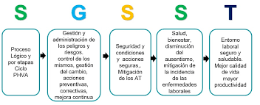
Grafica 14 SST
9.1 Alcance: El diseño y la ejecución de las actividades del Plan Anual de Seguridad y Salud en el Trabajo 2023 de la SDHT están orientadas a la promoción de la salud, prevención de la enfermedad y control a los riesgos existentes, con el propósito de lograr cultura de autocuidado en los temas de seguridad Industrial, higiene vinculando a todas las dependencias de la entidad y es incluyente a todos los colaboradores de la entidad sin importar su tipo de vinculación según lo estipulado en la legislación colombiana vigente en Seguridad y Salud en el trabajo.

9.2 Metas e indicadores:

La Secretaría Distrital de Hábitat define los indicadores para evaluar el Sistema de Gestión de la Seguridad y Salud en el Trabajo; dando cumplimiento a la normatividad vigente en temas de Seguridad y Salud en el Trabajo, a continuación, se evidencian los indicadores y la evaluación 2022:
- Indicadores de estructura:
S.G.S.S.T. INDICADORES DE ESTRUCTURA
OBJETIVOS | DEFINICION DEL INDICADOR | PERIODICIDAD | RESULTADOS %
Cumplir la normatividad nacional vigente aplicable al Sistema de Gestión de la Seguridad y Salud en el Trabajo (SG-SST), en materia de riesgos laborales. | CUMPLIMIENTO POLITICA ART 2.2.4.6.6. y 2.2.4.6.7. | ANUAL | 100%
 | METODO PARA LA IDENTIFICACION DE PELIGROS Y EVALUACION DE RIESGOS | ANUAL | 100%
 | PLAN PARA RESPUESTA ANTE EMERGENCIAS | ANUAL O CUANDO SE PRESENTE UNA EMERGENCIA | 100%
- Indicadores de proceso:
INDICADORES DE PROCESOS
OBJETIVOS | DEFINICION DEL INDICADOR | PERIODICIDAD | RESULTADOS 2022
Cumplir la normatividad nacional vigente aplicable al Sistema de Gestión de la Seguridad y Salud en el Trabajo (SG-SST), en materia de riesgos laborales. | AUTOEVALUACION | ANUAL | 95,50%
Cumplir la normatividad nacional vigente aplicable al Sistema de Gestión de la Seguridad y Salud en el Trabajo (SG-SST), en materia de riesgos laborales. | CRONOGRAMA DE ACTIVIDADES | BIMESTRAL | 100%
Cumplir la normatividad nacional vigente aplicable al Sistema de Gestión de la Seguridad y Salud en el Trabajo (SG-SST), en materia de riesgos laborales. | EJECUCION DEL PROGRAMA DE CAPACITACION | BIMESTRAL | 100%
Desarrollar actividades de prevención de accidentes y enfermedades laborales, así como de promoción de la salud en el Sistema de Gestión de la Seguridad y Salud en el Trabajo (SGSST), de conformidad con la normatividad vigente. | EVALUACION DE LAS CONDICIONES DE SALUD | ANUAL | 100%
Desarrollar actividades de prevención de accidentes y enfermedades laborales, así como de promoción de la salud en el Sistema de Gestión de la Seguridad y Salud en el Trabajo (SGSST), de conformidad con la normatividad vigente. | PROGRAMAS DE VIGILANCIA EPIDEMIOLOGICA | ANUAL | 100%
Cumplir la normatividad nacional vigente aplicable al Sistema de Gestión de la Seguridad y Salud en el Trabajo (SG-SST), en materia de riesgos laborales. | REGISTROS ESTADISTICOS DE ENFERMEDAD Y ACCIDENTALIDAD | MENSUAL | 100%

  - Indicadores de resultado:
INDICADORES DE RESULTADO
OBJETIVOS | DEFINICION DEL INDICADOR | PERIODICIDAD | RESULTADOS 2022
Cumplir la normatividad nacional vigente aplicable al Sistema de Gestión de la Seguridad y Salud en el Trabajo (SG-SST), en materia de riesgos laborales. | Frecuencia de accidentalidad | MENSUAL Y ANUAL ACUMULADO | 0,1%
 | Severidad de accidentalidad | MENSUAL Y ANUAL ACUMULADO | 0%
 | Proporción de accidentes de trabajo mortales | ANUAL | 0%
 | Prevalencia de la enfermedad laboral | ANUAL | 0%
 | Incidencia de la enfermedad laboral | ANUAL | 0%

9.3. Cronograma de compromisos:

El cronograma de compromisos del SG-SST se ve reflejado en el Plan de Trabajo anual 2023. La planeación de las actividades a desarrollar en el Sistema de Seguridad y Salud en el Trabajo para la vigencia 2023, obedece al cumplimiento de la Política SG-SST de la SDHT, normatividad y resultados de informes y auditorias realizados en el 2022:

      - Decreto 1072 de 2015
      - Resolución 312 de 2019
      - Resolución 777 de 2021
      - Diagnóstico de MIPG
      - Política y Objetivos del SG-SST
      - Informes de rendición de cuentas de los diferentes actores del SST 2022.
      - Resultados de informes e inspecciones realizadas durante el año 2022.
      - Auditoría interna 2022.
      - Resultados de las investigaciones de accidentes de trabajo durante el año 2022.
      - Resultados de la medición de los indicadores de gestión 2022 del SST.
      - Diagnóstico de condiciones de salud 2022 de los trabajadores de SDHT

Ver anexo cronograma de plan de trabajo SG-SST 2023.
Ver anexo cronograma de capacitación SG-SST-2023.

